VOLCANS DEL MÓN:
Parts d’un volcà
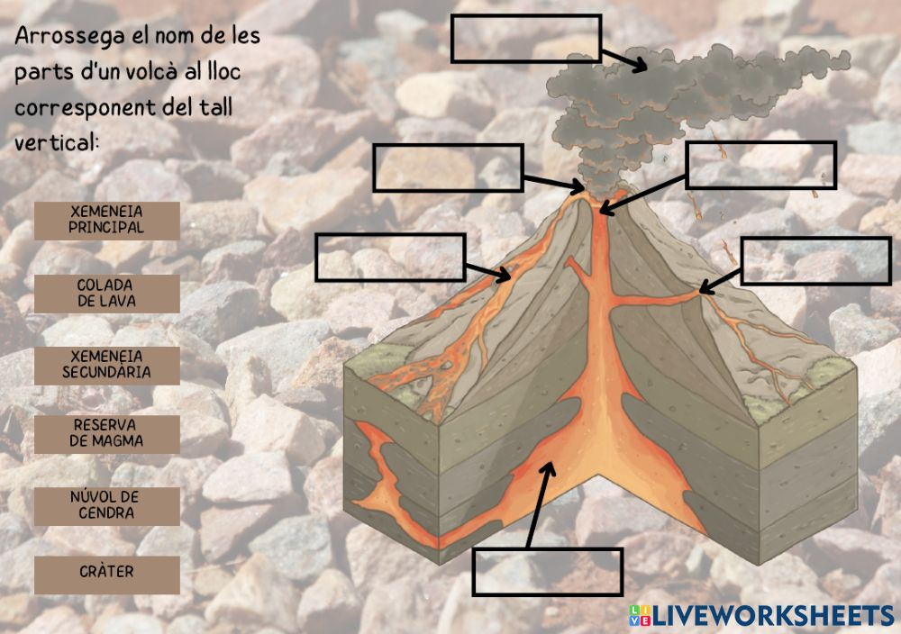
Un volcà actiu és aquell que ha entrat en erupció en època històrica. Segons aquesta definició, existeixen més de 500 volcans actius en tot el món.

VOLCÀ | ON ESTÀ SITUAT?
VESUBI
ETNA
TEIDE
KILAUEA
ESTRÒMBOLI
REVENTADOR

Per realitzar aquesta tasca has de visitar aquesta web;
https://earth.google.com/earth/d/1oJdkSYGeByGaWfoxoiTpTNvuDy1fnfYc?usp=sharing

https://es.liveworksheets.com/fo2571163kq

